HU.026 – CONSULTAR CAMADAS GEOGRÁFICAS
PROJETO: Viabiliza — Sistema de Licenciamento Eletrônico

HISTÓRICO DE REVISÃO
DATA | RESUMO DAS ALTERAÇÕES | VERSÃO | Responsável
16/10/2026 | Texto revisto para a linguagem de quem usa o sistema | 2.1 | Sudoeste Informática
19/10/2026 | Retirada das HUs sem funcionalidade no sistema, renumeração e reordenação das demais (retaguarda primeiro, portal depois) | 2.2 | Sudoeste Informática

VISÃO GERAL
O administrador vê a versão vigente de cada tipo de camada local e importa um arquivo de feições geográficas, abrindo nova versão vigente sem apagar a anterior. Os cinco tipos são bairro, zona urbanística, via, lote e restrição territorial. Cada versão mostra situação (vigente, substituída ou pendente de fonte), origem, vigência e quantidade de feições. Zona e lote aparecem como fonte bloqueada. A consulta territorial mostra o status das camadas abertas, sem importar arquivo. Fora da base geográfica oficial, a importação é recusada e nada é criado. Arquivo inválido é recusado. Arquivo válido torna a nova versão vigente e fecha a anterior, sem apagá-la. A mensagem informa versão, feições lidas, inseridas e, se houver, as inválidas não inseridas, até cinco motivos. O arquivo aceita até o tamanho definido, vinte megabytes se outro limite não estiver definido. Não há exclusão de versão já importada, edição de uma feição na tela nem publicação da camada no serviço de mapas a partir deste formulário.

SUMÁRIO

ÉPICO: EP04 — Georreferenciamento e Território
HISTÓRIA DE USUÁRIO: Consultar camadas geográficas
PRÉ-REQUISITOS
DEPENDÊNCIAS
INTERFACE DE USUÁRIO
TELA 1 - Camadas geográficas
COMPORTAMENTO ESPERADO TELA 1

ÉPICO: EP04 — Georreferenciamento e Território
Como a SEDUR quero versionar as camadas geográficas locais, de modo que a base territorial mude sem perder o histórico.

HISTÓRIA DE USUÁRIO: Consultar camadas geográficas
Como administrador quero ver a versão vigente de cada tipo de camada e importar um arquivo de feições, de modo que eu troque a base territorial sem publicação de versão do sistema.

PRÉ-REQUISITOS
• Administrador que mantém o território
• Tipo obrigatório, entre os cinco da lista
• Versão obrigatória, com até 100 caracteres; origem opcional, com até 255
• Arquivo obrigatório, até o limite definido
• Base geográfica oficial disponível

DEPENDÊNCIAS
Passadas
• Nenhuma

Futuras
• HU-039 — a consulta territorial lê as camadas vigentes importadas aqui

INTERFACE DE USUÁRIO

TELA 1 - Camadas geográficas
Caminho no menu: Território > Camadas geográficas

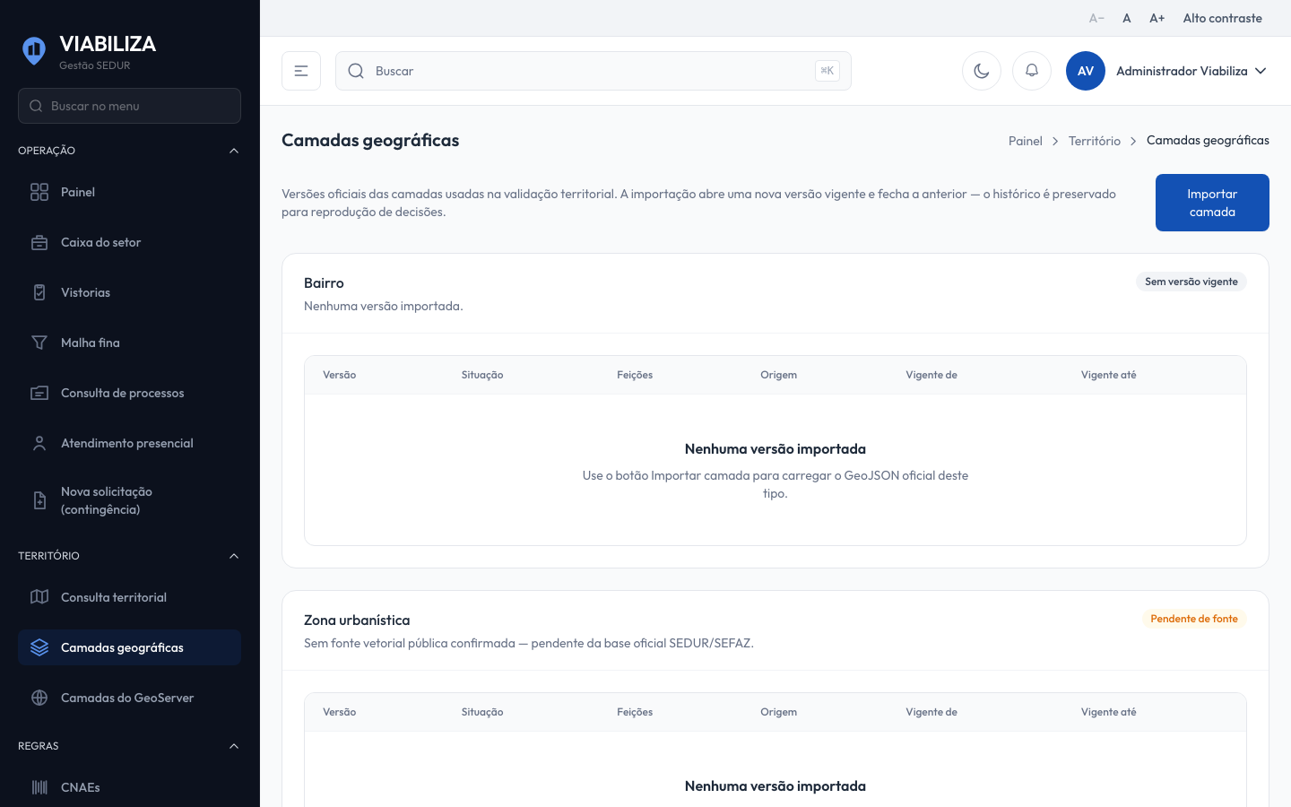

COMPORTAMENTO ESPERADO TELA 1
Cenário 1: Lista dos cinco tipos
Dado que o administrador abre as camadas
Quando a listagem carrega
Então os cinco tipos aparecem com a vigente, quando houver, e o histórico de versões

Cenário 2: Fora da base geográfica oficial
Dado que a base em uso não é a geográfica oficial
Quando um arquivo de feições é enviado
Então a importação é recusada e nenhum registro novo é criado

Cenário 3: Arquivo válido
Dado que a base geográfica oficial está em uso e o arquivo é válido
Quando a importação conclui
Então a nova versão fica vigente, a anterior deixa de ser a vigente, e a tela informa lidas, inseridas e inválidas

